Integrovaný blok:Jaro nás zve na procházku
Téma:Velikonočnítýdenplnýbarev
Časové období:29.3. – 1. 4. 2021
Charakteristika tematického bloku: Podíváme se na barvy a dny, které se objevují ve velikonočním týdnu. Vyrobíme si nějakou velikonoční dekoraci a připravíme se na Velikonoce.

Očekávané kompetence
kompetence k učení:
● se učí nejen spontánně, ale i vědomě, vyvine úsilí, soustředí se na činnost a
záměrně si zapamatuje; při zadané práci dokončí, co započalo; dovede
postupovat podle instrukcí a pokynů, je schopno dobrat se k výsledkům
● uplatňuje získanou zkušenost v praktických situacích a dalším učení

kompetence k řešení problémů:
- řeší problémy na základě bezprostřední zkušenosti; postupuje cestou pokusu a omylu, zkouší, experimentuje; spontánně vymýšlí nová řešení problémů a situací; hledá různé možnosti a varianty (má vlastní, originální nápady); využívá při tom dosavadní zkušenosti, fantazii a představivost
komunikativní kompetence:
- průběžně rozšiřuje svou slovní zásobu a aktivně ji používá k dokonalejší komunikaci s okolím
- komunikuje v běžných situacích bez zábran a ostychu s dětmi i s dospělými; chápe, že být komunikativní, vstřícné, iniciativní a aktivní je výhodou
sociální a personální kompetence:
- napodobuje modely prosociálního chování a mezilidských vztahů, které nachází ve svém okolí
činnostní a občanské kompetence:
- se zajímá o druhé i o to, co se kolem děje; je otevřené aktuálnímu dění

Vzdělávací nabídka ( v pravém sloupečku jsou ,,úkoly” pro děti)
1. | Poznat a pojmenovat většinu toho, čím je obklopeno  Znát písmena, určovat první písmeno ve slově  Třídit dle daného kritéria  Procvičovat číselnou řadu a početní operace do 10  Procvičovat barvy | • Seznamte děti s dny velikonočního týdne (příloha č.1.)  Modré pondělí -  •přineste rodičům věci, které mají ve vašem pokoji modrou barvu  - Pojmenuj všechny věci, které jsi donesl  - Spočítej všechny tyto věci  - Vytleskej rodičům názvy všech věci, které jsi jim prvně ukazoval a urči u nich první písmeno v názvu  - Zkus napsat slovo MODRÁ ( podle vzoru)  - Vytleskej slovo MODRÁ, urči na jaké písmeno slovo začíná, a na které písmeno slovo končí  - Co ještě může být modré?  - Zapívejte rodičům písničku, ve které se objevuje slovo modrá.  • práce s prac. listem ze sešitu Kuliferda Jaro – str.17 - Jak to bylo?  - Děti mají za úkol nejdříve spojit obrázky k sobě, můžeme si je pojmenovat a pak barevně označit (každá posloupnost bude mít svou barvu).  - Následně vedeme děti k pochopení časové posloupnosti, očíslujte obrázky (použijte stejné barvy jako v kroku č.1), tak jak jdou za sebou.
2. | Poznat a pojmenovat většinu toho, čím je obklopeno  Znát písmena, určovat první písmeno ve slově  Procvičovat číselnou řadu a početní operace do 10 | Žluté úterý  • Co všechno může být žluté  - Vyjmenuj, co žluté najdeme v přírodě  - Namaluj kuřátko  - Zkus napsat slovo ŽLUTÁ (podle vzoru)  - Vytleskej slovo ŽLUTÁ, urči na jaké písmeno slovo začíná, a na které písmeno slovo končí  • práce s prac. listem ze sešitu Kuliferda Jaro – str.19– Sčítání  - Pokud děti neumí napsat číslici, mohou pod každý obrázek zakreslit stejný počet teček jako je věcí na obrázku  - Vybarvi obrázky, u kterých můžeme použít žlutou barvu
3. | Rozvíjet tvořivost  Procvičovat barvy  Procvičovat jemnou motoriku  Mít poznatky z nejrůznějších oblastí života a poznání v rozsahu podle toho, s čím se setkává | Škaredá středa  •Trochu si tuto škaredou středu rozveselíme a připravíme si velikonoční vajíčka 😊  - Vyfoukněte si vajíčka (rodiče nechte zkusit i děti vyfoukávat, aby věděli, že to není tak jednoduché, jak to na první pohled vypadá)  - Následně si velikonoční vajíčka namalujte, ozdobte, polepte dle svojí fantazie.  • Vajíčka mohou být ozdobena různě viz. Obrázkyv příloze č.2.  - Podívejte se s dětmi na obrázky  - Děti ukazují a určují jednotlivé barvy na vejcích  •práce s prac. listem ze sešitu Kuliferda Jaro – str.18 – Velikonoční beránek  - Rodiče, dětem můžete přiblížit postup jak se beránek dělá, případně si jej rovnou upéct  - popovídejte si s dětmi jaké pokrmy připravujete v rodině na Velikonoce, nechte je nejdříve si vzpomenout a poté případně doplňte na co zapomněly  - vyzkoušejte si hmatem jaký je rozdíl mezi hladkou, polohrubou a hrubou moukou (dejte dětem zvlášť na talířek každý druh)
4. | Poznat a pojmenovat většinu toho, čím je obklopeno  Zazpívejte si pisničku | Zelený čtvrtek  • vykoukněte z okna nebo běžte na zahradu a řekněte rodičům co vše má venku zelenou barvu  - Zkus napsat slovo ZELENÁ (podle vzoru)  - Vytleskej slovo ZELENÁ, urči na jaké písmeno slovo začíná, a na které písmeno slovo končí  - Zazpívejte rodičům písničku, ve které se objevuje slovo zelená (pokud děti žádná písnička nenapadne, poprosím rodiče o nápovědu)  - Nakreslete vaši nejoblíbenější zelenou věc/zvíře/rostlinu/atd.  • práce s prac. listem ze sešitu Kuliferda Jaro – str.12,13 – Stojánky na vajíčka  - Vyrobte si stojánky na vajíčka dle návodu v pracovním sešitě
5. | Rozvíjet pohybovou obratnost | •Pokud to počasí dovolí utíkejte ven, zajděte si na procházku, na hřiště, zahrajte si fotbal, hokej, házejte si s míčem, ….
6. | Poznat a pojmenovat většinu toho, čím je obklopeno | 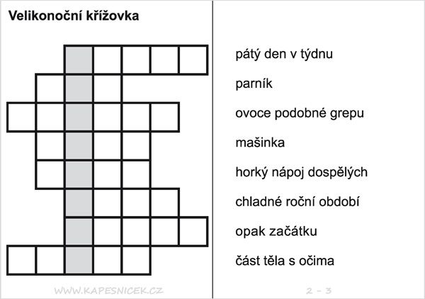
7. | Osvojení si věku přiměřených praktických dovedností | • zkuste si po snídani umýt své nádobí  • zopakuj si adresu kde bydlíš (jméno, příjmení, ulice, č.p., město) – ve středu se vás budu ptát  • pomáhejte doma s velikonoční výzdobou
8. | Procvičit zrakovou paměť | • najdi 11 rozdílů viz. Příloha č.3

Vypracovala: Michala Vančová

Příloha č.1.
Pondělí | Modré pondělí | V tento den se v kostelích vyvěšuje modrá látka, hospodyně by měly zahájit velký úklid.
Úterý | Šedivénebo žluté úterý | Šedivému úterý se také někdy říká Žluté úterý, v tento den bylo zvykem vymetat pavučiny a prach ze všech koutů v domě.
Středa | Škaredá středa | Mezi hlavní zvyky patří vymetání sazí z komína a pečení Jidášů, sladkého pečiva, které se snídá na Zelený čtvrtek. Neměli by jsme se v tento den mračit, protože nám to dle pověr zůstane.
Čtvrtek | Zelený čtvrtek | Připravují se zelené pokrmy, nejčastěji z jarních bylinek (kopřivy, špenát, pažitka) a snídají se jidáše.
Pátek | Velký pátek | Podle pověstí se na Velký pátek dějí zázraky a otevírají poklady. To se prý projevuje různými puklinami ve skalách či v zemi, odkud vychází světlo. Zároveň by se nemělo pracovat se zemí (rýt, okopávat) a také se nesmí půjčovat žádné věci , aby nebyly v tento magický den očarovány.
Sobota | Bílá sobota | Bylo zvykem, že se vymetal hmyz z domu za zvuku kostelních zvonů. Lidé také třásli s ovocnými stromy, aby byla dobrá úroda.
Neděle | Boží hod velikonoční | Na Boží hod je rovněž zvykem péct beránky a mazance, chlapci zase pletou pomlázky na Velikonoční pondělí.
Pondělí | Velikonoční pondělí | Velikonočnímu pondělí se někdy říká také pondělí Červené. V tento den chodí chlapci a muži koledovat s pomlázkami k děvčatům, aby si mrskáním vykoledovali vajíčko. U té příležitosti se odříkávají a zpívají různé velikonoční koledy. Ke snídani se jí mazance a velikonoční beránci, oblíbená je také velikonoční nádivka.

Příloha č.2.
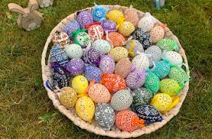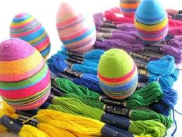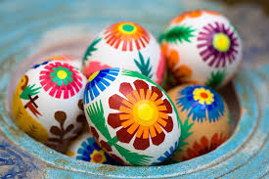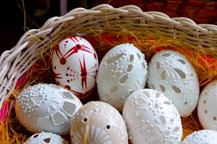
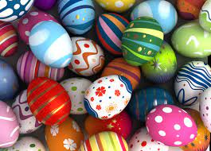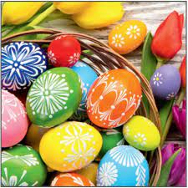

Příloha č.3.
